Wie erleben Kinder und Jugendliche soziale Partizipation in inklusiven Sportclubs?
Ergebnisse aus der Pilotstudie UNIFIED-GR
Simone Schaub, Mireille Audeoud, Matthias Lütolf und Carmen Zurbriggen
Zusammenfassung
Das Programm Unified von Special Olympics Switzerland ermöglicht Menschen mit kognitiver Beeinträchtigung den Zugang zu regulären Sportvereinen. In einer Pilotstudie wurde die soziale Partizipation von Kindern und Jugendlichen untersucht, die in Unified Clubs trainieren. Partizipation wurde aus der Perspektive der Kinder und Jugendlichen sowie der erwachsenen Bezugspersonen mit der Experience Sampling Methode erfragt. Neun Teilnehmende gaben während bis zu acht Wochen täglich Auskunft über ihr aktuelles subjektives Erleben von Partizipation. Es zeigte sich, dass die soziale Partizipation im Training und im schulischen Sportunterricht sowie generell mit Peers als besonders gut erlebt wird.
Résumé
Le programme Unified de Special Olympics Switzerland permet aux personnes ayant une déficience intellectuelle d'accéder à des clubs de sport ordinaires. Dans le cadre d'un projet pilote, la participation sociale des enfants et des jeunes s’entraînant dans des clubs Unified a été étudiée du point de vue des enfants et des adolescents ainsi que des adultes de référence à l'aide de la méthode Experience Sampling. Pendant une période allant jusqu'à huit semaines, neuf participants ont fourni chaque jour des informations subjectives de leur expérience actuelle de participation. Il s'est avéré que la participation sociale à l'entraînement de sport et aux cours d'éducation physique à l'école, ainsi qu'avec les pairs en général, était particulièrement bien vécue.
Keywords: kognitive Beeinträchtigung, Partizipation, soziale Interaktion, Inklusion, Freizeit, Sport / déficience intellectuelle, participation, interaction sociale, inclusion, loisir, sport
DOI: https://doi.org/10.57161/z2023-05-01
Schweizerische Zeitschrift für Heilpädagogik, Jg. 29, 05/2023


Partizipation im Sportverein
Partizipation an frei gewählten Freizeitaktivitäten wird als Grundrecht und Entwicklungsnotwendigkeit aller Kinder und Jugendlichen verstanden (UN-Kinderrechtskonvention). Zudem zeigen Studien, dass sportliche Freizeitaktivitäten beispielsweise das Selbstkonzept und das emotionale Wohlbefinden positiv beeinflussen (Eime et al., 2013; Schluchter et al., 2021). Gleichzeitig ist der Zugang zu sportlichen Vereinsaktivitäten für Menschen mit Behinderung eingeschränkt (Züll et al., 2019). Aus diesem Grund hat Special Olympics Switzerland das Programm Unified gegründet, das gemeinsame Sportaktivitäten für Menschen mit und ohne kognitive Beeinträchtigung innerhalb der üblichen Vereinsstrukturen unterstützt. Ein wichtiger Teil dieses Programms sind die Unified Clubs. Sie ermöglichen es Kindern, Jugendlichen und Erwachsenen mit kognitiver oder mehrfacher Beeinträchtigung, regelmässig innerhalb von allgemein zugänglichen Vereinsstrukturen an angepassten Trainings teilzunehmen und am Vereinsleben mitzumachen. Durch die aktive Beteiligung in den Sportclubs wird das Wohlbefinden der Menschen mit kognitiver Beeinträchtigung gefördert und die Partizipation in der Gemeinschaft unterstützt. Gleichzeitig sensibilisiert das Sportprogramm Unified alle Beteiligten für eine «Gemeinschaft für alle».
Die Zielsetzung des Sportprogramms Unified stimmt mit einem der zentralen Themen der aktuellen Inklusionsforschung überein: der sozialen Partizipation von Menschen mit Beeinträchtigung. Mit Partizipation ist in erster Linie der diskriminierungsfreie Zugang zu einem sozialen System (z. B. Schule, Arbeitsmarkt, Politik) gemeint. Partizipation ist wechselseitig zu verstehen und meint zugleich die aktive Beteiligung und Einbindung einer Person an beziehungsweise in dieses soziale System (Granlund, 2013). Damit sind zwei wesentliche Komponenten von Partizipation hervorgehoben: die Attendance – im Sinne von Anwesenheit oder «Dabei-sein» – und das Involvement – im Sinne von Erfahrungen oder «Eingebunden-sein» (Spreer et al., 2019, S. 215). Anwesenheit beziehungsweise «Dabei-sein» umfasst quantitative Aspekte wie Häufigkeit der Teilnahme oder Verschiedenartigkeit von Aktivitäten. Erfahrungen beziehungsweise «Eingebunden-sein» umfasst qualitative Aspekte wie Motivation, soziale Einbindung oder Affekt (Imms et al., 2017). Insbesondere zum qualitativen Erleben von Partizipation im Sinne von «Eingebunden-sein» ist bislang wenig bekannt (Zurbriggen et al., 2018). Darum ergaben sich für das Pilotprojekt folgende Fragestellungen:
- Wie erleben Kinder und Jugendliche mit kognitiver Beeinträchtigung soziale Partizipation im Training eines Unified Clubs verglichen mit weiteren Aktivitäten (Sportunterricht in der Schule, Freizeit)?
- Wie erleben Kinder und Jugendliche mit kognitiver Beeinträchtigung soziale Partizipation in verschiedenen sozialen Kontexten (allein, mit Peers, mit Familie, mit Erwachsenen)?

Die Pilotstudie UNIFIED-GR
Die Stichprobe bestand aus zehn Kindern und Jugendlichen zwischen fünf und 15 Jahren (M = 10.5, SD = 3.2), welche inklusive Trainings in Unified Clubs mit verschiedenen Sportarten (z. B. Leichtathletik, Schwimmen, Polysport) im Kanton Graubünden besuchten.

Das Erfassen des Erlebens
Die Kinder und Jugendlichen wurden mit der Experience Sampling Methode (ESM) befragt. ESM erfragt das Erleben möglichst unmittelbar im aktuellen Kontext: «Wie geht es dir gerade in diesem Moment?» Die Methode eignet sich dadurch besonders für die heilpädagogische Forschung (Venetz & Zurbriggen, 2015). Die ESM-Befragung wurde mit der App m-Path durchgeführt (Mestdagh et al., 2022). Mit dieser App werden Fragebogen automatisiert auf Smartphones oder Tablets geschickt. In unserer Studie wurden die Fragebogen während den folgenden Situationen versendet: Freizeit, Training und Schulturnen. Für jede dieser Situationen wurde eine Zeitspanne vorprogrammiert, während derer der Fragebogen zu einem zufälligen Zeitpunkt versendet wurde. Zum Beispiel wurde der Fragebogen zu einem von der App bestimmten zufälligen Zeitpunkt während des Trainings am Montag (17.00 – 19.00 Uhr) verschickt. Die Smartphones wurden den teilnehmenden Familien zur Verfügung gestellt und jeweils von den erwachsenen Begleitpersonen verwahrt (in der Regel Eltern, Trainer:innen und Lehrpersonen). Beim Eintreffen des Fragebogens ertönte ein Signal auf dem Smartphone, woraufhin die Begleitperson das Smartphone unmittelbar dem Kind oder dem/der Jugendlichen übergab und diese den Fragebogen ausfüllten. Im Rahmen der Pilotstudie wurde die ESM-Befragung mit der App in verschiedenen Phasen entwickelt und erprobt. Jeweils ein Kind füllte den Fragebogen einmal täglich während sechs beziehungsweise 15 Tagen aus. Sieben Kinder und Jugendliche füllten den Fragebogen in der Regel einmal täglich während ungefähr acht Wochen aus (50 bis 65 Messzeitpunkte). Bei einem Kind musste die Befragung während der Instruktion abgebrochen werden, da es keinen Bezug zwischen seinem Erleben und den Fragen herstellte.

Der erste Teil des Fragebogens wurde von den Kindern und Jugendlichen beantwortet und der zweite Teil von den jeweiligen erwachsenen Begleitpersonen (z. B. ein Elternteil, Trainer:in). In beiden Teilen wurde nach dem Erleben sozialer Partizipation des Kindes/Jugendlichen gefragt. Im zweiten Teil gab die Begleitperson zudem den sozialen Kontext des Moments an (das Kind oder die/der Jugendliche machte eine Aktivität für sich allein, mit Peers, mit der Familie, mit Erwachsenen).

Erleben sozialer Partizipation
Das Erleben sozialer Partizipation wurde mit den PANAVA-Kurzskalen (Schallberger, 2005) erfragt. Diese Skalen basieren auf dem Circumplex-Modell emotionalen Erlebens (Watson & Tellegen, 1985) und erfragen die positive Aktivierung (zum Beispiel Begeisterung: «begeistert» mit dem Gegenpol «gelangweilt»), die negative Aktivierung (zum Beispiel Ärger: «verärgert» mit dem Gegenpol «friedlich») und die Valenz (zum Beispiel Zufriedenheit: «zufrieden» mit dem Gegenpol «unzufrieden») in einer Situation (siehe Abb. 1). In der hier verwendeten adaptierten und für Erwachsene validierten Version von Schreiber und Jenny (2020) wird das emotionale Erleben mittels Smileys präsentiert.
Abbildung 1: Erfassung emotionales Erleben
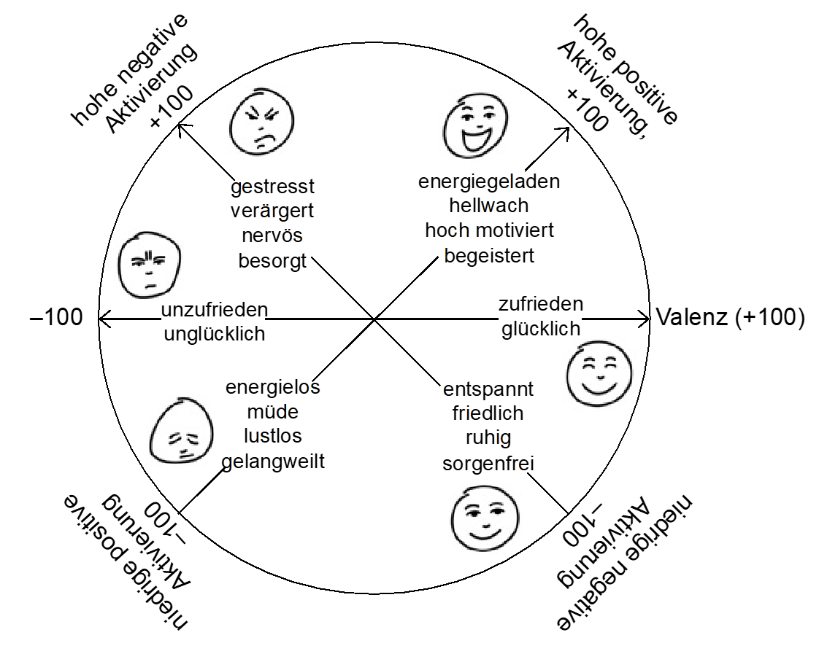
Anmerkung: Positive und negative Aktivierung (je vier Items, zum Beispiel energielos – energiegeladen) und Valenz (zwei Items, zum Beispiel unglücklich – glücklich) mit Beispielen der präsentierten Smileys (nach Schreiber & Jenny, 2020)
Abbildung 2: Beispielitem müde – hellwach zur positiven Aktivierung
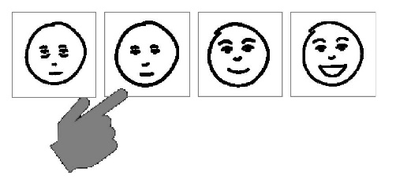
Positive und negative Aktivierung wurden vier Kindern und Jugendlichen in einer ersten Variante zweistufig präsentiert (z. B. müde oder hellwach) und im Verlauf der Pilotstudie zu einer vierstufigen Variante ergänzt (n = 5; siehe Beispiel in Abb. 2). Alle Kinder und Jugendlichen beantworteten die Valenz auf einer vierstufigen Skala. Die erwachsenen Begleitpersonen beantworteten die Valenz (wie im Original von Schreiber & Jenny, 2020) auf einer siebenstufigen Skala. Zur Vergleichbarkeit wurden alle Skalen auf einen Wertebereich von −100 bis 100 umgerechnet (z. B. −100, −33.3, 33.3, 100 im Falle der vierstufigen Skala). Die jeweils vier Items zur positiven und negativen Aktivierung sowie die jeweils zwei Items zur Valenz (Selbst- und Fremdsicht) wurden gemittelt. Abbildung 3 illustriert beispielhaft die täglichen Antworten eines 15-jährigen Jugendlichen während der achtwöchigen Befragungszeit (60 Messzeitpunkte) zur positiven und negativen Aktivierung. Bei 42 Befragungszeitpunkten fühlte er sich energiegeladen, hellwach, hoch motiviert und begeistert (mittlere positive Aktivierung = 100) und bei 36 Zeitpunkten entspannt, friedlich, ruhig und sorgenfrei (mittlere negative Aktivierung = −100). Daneben gab es Momente (z. B. Zeitpunkt 25), bei denen er sich energielos, müde, lustlos und gelangweilt (mittlere positive Aktivierung = −100) sowie gestresst, verärgert, nervös und besorgt erlebte (mittlere negative Aktivierung = 100) und Momente zwischen diesen Extremen.
Abbildung 3: Aktivitäten und das Erleben positiver und negativer Aktivierung eines Jugendlichen während acht Wochen
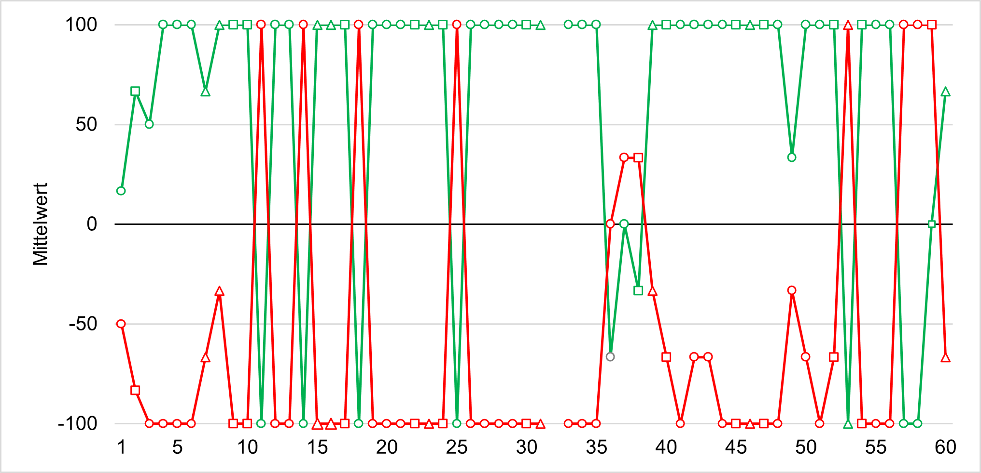Anmerkung: positive Aktivierung, negative Aktivierung; ¡ = Freizeit; ¨ = Unified-Training; ∆ = Schule; Fragebogen vierstufig
Abbildung 4 zeigt die täglichen Antworten eines fünfjährigen Mädchens (als jüngste Teilnehmerin) und ihrer Begleitpersonen zur Valenz. An 34 Tagen erlebte sie sich selbst als glücklich und zufrieden und an 16 Tagen erlebten sie auch die erwachsenen Bezugspersonen als glücklich und zufrieden (mittlere Valenz = 100). Die niedrigste Valenz lässt sich am Tag 25 beobachten. Das Mädchen erlebte sich als ein bisschen unzufrieden und unglücklich (mittlere Valenz = −66.7) und auch aus Sicht des Elternteils war sie in diesem Moment wenig zufrieden und glücklich (mittlere Valenz = −33.3).
Abbildung 4: Sozialer Kontext und das Erleben von Valenz eines Mädchens während sieben Wochen
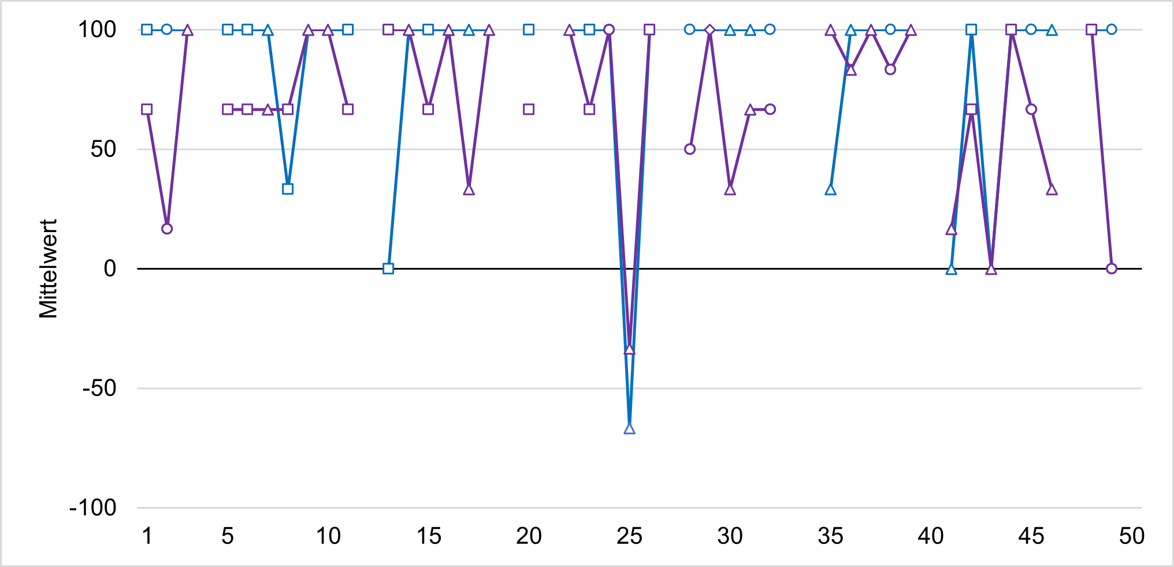 Anmerkung: Valenz aus Selbstsicht, Valenz aus Fremdsicht; ¡ = allein; ¨ = mit Peers; ∆ = mit Familie; ◊ = mit Erwachsenen; Fragebogen vierstufig (Selbstsicht) und siebenstufig (Fremdsicht)
Insgesamt lagen von den neun Kindern und Jugendlichen 332 Messzeitpunkte vor. 81 Fragebogen (19,6 %) wurden nicht beantwortet. Tabelle 1 zeigt die Kennwerte der verwendeten Skalen zum Erfassen des Erlebens sozialer Partizipation. Die Werte der Kinder und Jugendlichen zur positiven und negativen Aktivierung und zur Valenz korrelieren hoch. Zudem fällt die geringe Übereinstimmung der Selbstsicht der Kinder und Jugendlichen (VA1) mit der Einschätzung der erwachsenen Begleitpersonen (VA2) auf. Dies steht in Einklang mit Studien, welche eine geringe Übereinstimmung von Selbst- und Fremdsicht bei emotionalen Merkmalen aufzeigen (Venetz et al., 2019), was die Wichtigkeit von Selbstauskünften in Studien mit Menschen mit kognitiver Beeinträchtigung unterstreicht.
Tabelle 1: Deskriptive Angaben zu den verwendeten Skalen
Erleben | M (SD) | r¹ mit NA | r mit VA1 | r mit VA2
positive  Aktivierung (PA) | 72.5 (54.6) | −.74*** | .66*** | .24***
negative  Aktivierung (NA) | −74.6 (54.0) | - | −.71*** | −.27***
Valenz  Eigensicht (VA1) | 71.8 (54.1) | - | - | .22***
Valenz  Fremdsicht (VA2) | 53.9 (43.4) | - | - | -
¹ Rangkorrelation nach Spearman: *** p < .001

Soziale Partizipation in den verschiedenen Aktivitäten
Tabelle 2 zeigt das mittlere Erleben im Unified-Training, im Sportunterricht in der Schule und in der Freizeit. Die Unterschiede zwischen den Aktivitäten wurden mittels des non-parametrischen Mann-Whitney-U-Tests ausgewertet. Tabelle 2 zeigt den z-Wert des Mann-Whitney-U-Tests und die Effektstärke r (Cohen, 1992) der Analysen. Alle Aspekte des Erlebens sozialer Partizipation sind im Training positiver als in der Freizeit. Mit Ausnahme der Valenz aus Fremdsicht ist das Erleben auch im Sportunterricht positiver als in der Freizeit.
Sowohl der Sportunterricht als auch das Unified-Training werden demnach als Quelle von Motivation, Entspannung und Zufriedenheit wahrgenommen. Hervorzuheben ist, dass die positive Aktivierung im Sportunterricht besonders stark erlebt wird. Hier gilt es, in einer grösseren Stichprobe zu klären, welche Situationen geeignet sind, die Motivation zu steigern.
Tabelle 2: Erleben sozialer Partizipation in verschiedenen Aktivitäten
 | Trainingª | Sport-  unterricht | Freizeit | Training –  Sportunterricht | Training –  Freizeit | Sportunterricht – Freizeit
 | M (SD) | M (SD) | M (SD) | z, r | z, r | z, r
positive  Aktivierung | 85.8 (32.6) | 91.4 (35.1) | 66.5 (60.0) | −1.33, 0.14 | −1.68†., 0.10 | −2.44*, 0.15
negative  Aktivierung | −89.1 (32.5) | −87.9 (39.6) | −69.0 (59.1) | −0.47, 0.05 | −2.16*, 0.12 | −1.99*, 0.12
Valenz (Selbstsicht) | 84.7 (33.1) | 83.8 (43.4) | 66.8 (58.9) | −0.57, 0.06 | −1.89†, 0.11 | −1.92†, 0.12
Valenz (Fremdsicht) | 63.7 (35.3) | 62.6 (40.6) | 50.1 (45.2) | −0.12, 0.01 | −1.94†, 0.11 | −1.55, 0.09
ª n _{Training} = 61, n _{Sportunterricht} = 33, n _{Freizeit} = 238. † p < .10, * p < .05

Sozialer Kontext und soziale Partizipation
Tabelle 3 zeigt das mittlere Erleben in Situationen allein, mit der Familie und mit Peers. Die Kinder und Jugendlichen berichten eine höhere positive Aktivierung in Situationen mit Peers als in Situationen mit der Familie. Aus Sicht der erwachsenen Begleitpersonen ist die Valenz in Situationen mit Peers zudem höher als in Situationen allein. Aktivitäten mit Peers werden demnach als besonders motivierend und wenig stressbehaftet erlebt. Die Erwachsenen erleben die Kinder und Jugendlichen in diesen Situationen als zufrieden und glücklich. Auch dieser Befund unterstreicht die Wichtigkeit von Vereinssport, in dessen Strukturen Peer-Kontakte möglich sind und soziale Netzwerke – neben dem schulischen Kontext – aufgebaut werden können.
Tabelle 3: Erleben sozialer Partizipation in verschiedenen sozialen Kontexten
 | allein^{b} | Familie | Peers | allein –  Familie | allein –Peers | Familie – Peers
 | M (SD) | M (SD) | M (SD) | z, r | z, r | z, r
positive  Aktivierung | 70.8 (58.6) | 66.7 (58.7) | 83.5 (40.6) | −0.84, 0.06 | −0.86, 0.06 | −1.87†, 0.13
negative  Aktivierung | −71.9 (57.7) | −70.0 (58.4) | −85.5 (41.4) | −0.21, 0.01 | −1.64, 0.12 | −1.44, 0.10
Valenz  (Selbstsicht) | 67.0 (58.3) | 71.4 (55.8) | 79.2 (43.3) | −1.09, 0.07 | −1.37, 0.10 | −0.43, 0.03
Valenz  (Fremdsicht) | 49.5 (40.5) | 52.0 (46.5) | 62.9 (40.4) | −0.88, 0.06 | −2.60**, 0.19 | −1.54, 0.11
^{b} n _{allein} = 98, n _{Familie} = 119, n _{Peers} = 85. † p < .10. * p < .05; Ohne Zeitpunkte mit Erwachsenen (n = 21)

Schlussfolgerungen
Zugang zum Vereinssport für alle zu ermöglichen, gewinnt in der Schweiz zunehmend an Beachtung. Dank inklusiven Sportangeboten können Menschen mit Beeinträchtigung in ihrer nahen Umgebung Sport treiben. Diese Angebote tragen nicht nur zur Gesundheitsförderung bei, sondern anerkennen auch, dass Freizeitangebote zu einer inklusiven Gesellschaft beitragen (Schluchter et al., 2021).
Bislang ist jedoch wenig darüber bekannt, wie Kinder und Jugendliche mit kognitiver Beeinträchtigung soziale Partizipation – zum Beispiel in einem Sportclub – erleben. Dies liegt zum einen daran, dass der Fokus häufiger auf quantitativen Aspekten von Partizipation, wie dem diskriminierungsfreien Zugang, als auf qualitativen Aspekten lag. Zum anderen werden Kinder und Jugendliche mit kognitiver Beeinträchtigung nur selten direkt nach ihrem subjektiven Erleben und Befinden gefragt. Ziel des vorliegenden Pilotprojektes war es, das subjektive Gefühl von «Eingebunden-sein» (Spreer et al., 2019) aus Sicht der Kinder und Jugendlichen während Aktivitäten in Sportvereinen des Programms Unified zu untersuchen.
Die Ergebnisse der Pilotstudie zeigen, dass das Erleben von sozialer Partizipation während inklusiven Sporttrainings hoch ist. Verglichen mit dem durchschnittlichen Erleben im Alltag fühlten sich die Kinder und Jugendlichen während des Unified-Trainings – wie auch im Sportunterricht – besonders motiviert, entspannt und zufrieden. Im Weiteren verdeutlichen die gefundenen Unterschiede zwischen Selbst- und Fremdsicht die Wichtigkeit, dass Kinder und Jugendliche mit kognitiver Beeinträchtigung die Möglichkeit erhalten, selbst Auskunft zu ihrem Befinden geben zu können.
Ob diese Ergebnisse in erster Linie auf die Interaktion mit den Peers zurückzuführen sind und welche Rolle Qualitätsaspekte des Trainings spielen, kann mit dieser Pilotstudie nicht beantwortet werden. Einschränkend ist zudem, dass die vorliegenden Erkenntnisse auf einer sehr kleinen und selektiven Stichprobe mit motivierten Teilnehmer:innen beruhen und nicht verallgemeinert werden können. Dennoch sind die Befunde positiv zu interpretieren, da sie das positive Erleben während sportlichen Vereinsaktivitäten bestätigen. Die Befunde unterstreichen zudem, dass die Experience Sampling Methode dazu geeignet ist, Einblick in das subjektive Erleben sozialer Partizipation von Kindern und Jugendlichen mit kognitiver Beeinträchtigung zu ermöglichen.
 |  |  | 
Dr. phil. Simone Schaub  Senior Researcher  Interkantonale Hochschule für Heilpädagogik  simone.schaub@hfh.ch | Dr. phil. Mireille Audeoud  Senior Researcher  Interkantonale Hochschule für Heilpädagogik  mireille.audeoud@hfh.ch | Matthias Lütolf, MA  Senior Lecturer  Interkantonale Hochschule für Heilpädagogik  matthias.luetolf@hfh.ch | Prof. Dr. Carmen Zurbriggen  Ordentliche Professorin  Universität Fribourg  carmen.zurbriggen@unifr.ch

Literatur
Cohen, J. (1992). A power primer. Psychological Bulletin, 112 (1), 155–159. https://doi.org/10.1037/0033-2909.112.1.155
Eime, R. M., Young, J. A., Harvey, J. T., Charity, M. J. & Payne, W. R. (2013). A systematic review of the psychological and social benefits of participation in sport for children and adolescents: Informing development of a conceptual model of health through sport. The International Journal of Behavioral Nutrition and Physical Activity, 10 (1), 98. https://doi.org/10.1186/1479-5868-10-98
Granlund, M. (2013). Participation – challenges in conceptualization, measurement and intervention. Child: Care, Health and Development, 39 (4), 470–473.
Imms, C., Granlund, M., Wilson, P. H., Steenbergen, B., Rosenbaum, P. & Gordon, A. M. (2017). Participation, both a means and an end: A conceptual analysis of processes and outcomes in childhood disability. Developmental Medicine & Child Neurology, 59 (1), 16–25.
Mestdagh, M., Verdonck, S., Piot, M., Niemeijer, K., Tuerlinckx, F., Kuppens, P. & Dejonckheere, E. (2022). m-Path: An easy-to-use and flexible platform for ecological momentary assessment and intervention in behavioral research and clinical practice. PsyArXiv. https://doi.org/10.31234/osf.io/uqdfs
Schallberger, U. (2005). Kurzskala zur Erfassung der Positiven Aktivierung, Negativen Aktivierung und Valenz in Experience Sampling Studien (PANAVA-KS). Psychologisches Institut der Universität Zürich.
Schluchter, T., Eckhart, M., Nagel, S. & Valkanover, S. (2021). Kinder mit kognitiver Beeinträchtigung und Sport. Untersuchung zu sportlichen Freizeitaktivitäten und dem sportbezogenen Fähigkeitsselbstkonzept. Schweizerische Zeitschrift für Heilpädagogik, 27 (1–2), 26–33.
Schreiber, M. & Jenny, G. J. (2020). Development and validation of the «Lebender emoticon PANAVA» scale (LE-PANAVA) for digitally measuring positive and negative activation, and valence via emoticons. Personality and Individual Differences, 160, 109923. https://doi.org/10.1016/j.paid.2020.109923
Spreer, M., Fink, A. & Gebhard, B. (2019). Partizipation. Frühförderung Interdisziplinär, 38, 214–217.
Übereinkommen über die Rechte des Kindes (UN-Kinderrechtskonvention, UN-KRK) vom 20. November 1989, durch die Schweiz ratifiziert am 24. Februar 1997, in Kraft seit dem 26. März 1997, SR 0.107.
Venetz, M. & Zurbriggen, C. (2015). Intensive Longitudinal Methods – ihre Eignung für die sonderpädagogische Forschung und exemplarische Anwendungsmöglichkeiten. Empirische Sonderpädagogik, 7 (3), 194–205.
Venetz, M., Zurbriggen, C. L. A. & Schwab, S. (2019). What do teachers think about their students’ inclusion? Consistency of students’ self-reports and teacher ratings. Frontiers in Psychology, 10 (1637). https://doi.org/10.3389/fpsyg.2019.01637
Watson, D. & Tellegen, A. (1985). Toward a consensual structure of mood. Psychological Bulletin, 98 (2), 219–235.
Züll, A., Tillmann, V., Froböse, I. & Anneken, V. (2019). Physical activity of children and youth with disabilities and the effect on participation in meaningful leisure-time activities. Cogent Social Sciences, 5 (1), 1648176.
Zurbriggen, C. L. A., Venetz, M. & Hinni, C. (2018). The quality of experience of students with and without special educational needs in everyday life and when relating to peers. European Journal of Special Needs Education, 33 (2), 205–220.

Falls das Unified-Training und der Sportunterricht am gleichen Tag stattfanden, wurden zwei Fragebogen versendet.
Der Mann-Whitney-U-Test ist ein non-parametrischer Signifikanztest zur Prüfung der Unterschiede der zentralen Tendenz zweier Messungen.
Effektstärken > 0.1 entsprechen einem schwachen Effekt, Effektstärken > 0.3 einem mittleren Effekt und Effektstärken > 0.5 einem starken Effekt.

